第八单元基础达标卷

一、汉字小帮手(42分)

1．选择正确的答案，在下面画上“____”。(6分)

胡(需　须)　　　　觉(jué　jiào)得　　　　秩序(zhì　chì)

譬如(bì　pì) 滋润(zī　zhī) 从(此　些)

2．汉字分析，我能行。(10分)

(1)“复”字共____画，在书写时中间是____字，不要写成“目”字，可以组词为____。

(2)“炎”字是______结构，它是由两个______组成的，在书写时要注意上面的“火”字最后一笔捺变成______，我还会写类似的字_____、______。

(3)把(1)(2)题中的字正确规范地写在田字格中。

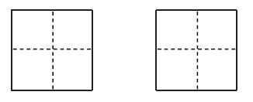

3．中国古代用五行理论来说明世间万物的形成以及相互关系，我会照样子写出与五行相关的字，并组词。(18分)

金→__钢__(　钢铁　)　　　　→____(　 　)

木→　____(　 　) →____(　 　)

水→　____(　 　) →____(　 　)

火→　____(　 　) →____(　 　)

土→　____(　 　) →____(　 　)

4．区分字形，再组词。(8分)

二、词语一点通(46分)

1．看拼音，写词语。(20分)

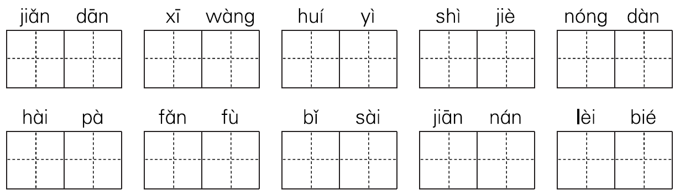2．照样子，写词语。(9分)

一瞬间　　________　　________　　________

严寒酷暑 七上( )　春去( )　贪生( )

(搭上)神箭 ( )神弓　( )苦海　( )药材

3．补充词语，巧搭配。(9分)

(　 　)的雨丝　　(　 　)地问　　　一(　　)勺子

(　 　)的树荫 (　 　)地听 一(　　)镜子

(　 　)的医术 (　 　)地记录 一(　　)森林

4．连一连。(8分)

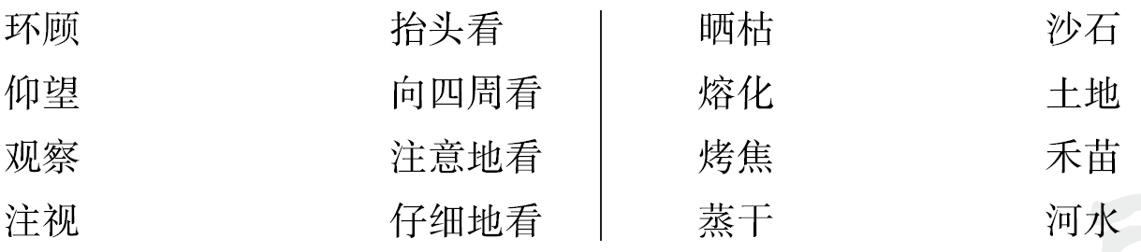

三、句子助力车(12分)

照样子写句子。

1．例：最后一个太阳害怕极了，慌慌张张地躲进了大海里。

_________________慌慌张张____________________________。

2．例：那么多的事，你一个人做得完吗？

那么多的事，你一个人做不完。

那么多的事，你一个人做不完的呀！

这么小的树，怎么能结果呢？

_______________________________________________________

_______________________________________________________

第八单元基础达标卷

一、1. 须　jué　zhì　pì　zī　此

2．(1)九　日　示例：复习

(2)上下　火　点　示例：吕　昌

(3)复　炎

3．示例：钉　钉子　树　树木　杨　杨树　江　长江

海　火海　烧　烧火　灯　灯光　坑　土坑　坪 草坪

4．示例：

二、1.简单　希望　回忆　世界　浓淡　害怕　反复　比赛　艰难　类别

2．一溜烟　一眨眼　一刹那　八下　秋来　怕死　拉开　脱离　寻找

3．斜斜　奇怪　把　浓绿　认真　面　高明　仔细 片

4. 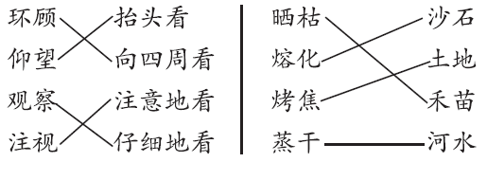

三、1.示例：小红上学迟到了，　地跑进学校

2．这么小的树，不能结果。

这么小的树，不能结果的呀！